**ASPECTOS DEMOGRÁFICOS DA REFORMA DA PREVIDÊNCIA\***

**Números do IBGE desmentem Paulo Rabello**

Os defensores da reforma da Previdência, tal como proposta pelo atual governo, entre eles o Presidente do IBGE, Paulo Rabello de Castro, acionam os indicadores demográficos para prenunciar a “verdadeira hecatombe” que atingirá o sistema previdenciário, em função do iminente envelhecimento populacional da sociedade brasileira.

Esse senhor, inclusive, utiliza indevidamente os indicadores demográficos produzidos pelo IBGE. Juntando o útil ao agradável, Rabello tem desfilado pelos diversos meios de comunicação fazendo sua campanha pessoal e defendendo a “tímida reforma”, passando uma falsa ideia que os dados corroboram com a necessidade do ataque à Previdência Social, fazendo crer que os técnicos do IBGE defenderiam a reforma tal e qual proposta pelo governo ilegítimo.

Em sua entrevista ao jornal “O Estado de São Paulo”, no dia 9 de maio de 2017, o encantador de números afirma, entre outras bobagens, que “O Brasil já vem envelhecendo desde os anos 80, sofrendo uma transformação histórica na sua estrutura demográfica...”. O que Rabello de Castro desconhece, ou finge desconhecer, é o que ele diz se tratar de envelhecimento é justamente o contrário: na década de 1980 o país começa a experimentar o bônus demográfico. Isto significa que, face ao declínio dos níveis de fecundidade, a inércia demográfica provoca o aumento significativo da população em idade ativa (15 a 64 anos) e, consequentemente, a razão de dependência total diminui.

Nesse cenário, potencialmente, teríamos um contingente maior de pessoas em idade de trabalhar quando comparado aos segmentos mais jovens (0 a 14 anos) e aos idosos (65 anos ou mais), ou seja, a dependência daqueles que teoricamente não estariam fazendo parte da força de trabalho seria menor (Figura 1).

Figura 1

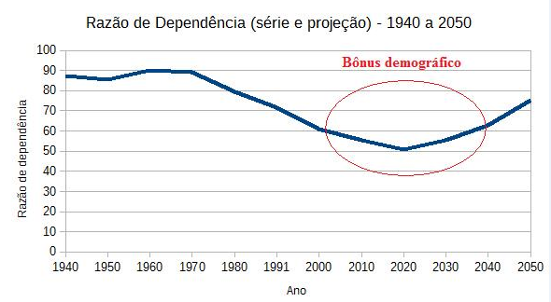

Fonte: IBGE. Censos Demográficos e Projeção de População. Elaboração própria

Essa fase da transição demográfica, que deve perdurar, no mínimo, até os anos 2040, em tese, deveria impulsionar o desenvolvimento econômico e social, além de gerar riqueza e poupança interna. Favoreceria também a melhoria na qualidade da educação básica, sobretudo pelo fato da menor demanda por recursos para investimentos em infraestrutura, devido ao menor volume de crianças. Não obstante, como no início da abertura da “janela de oportunidades”, a população idosa ainda é pequena, a pressão sobre os sistemas de seguridade social, aí incluídas saúde e previdência, não seria grande, bem diferente do que apregoa Rabello.

A figura 2 mostra, para o ano de 2015, o aumento do volume das pessoas em idade de trabalhar.

Figura 2



Fonte: IBGE, Projeção da População do Brasil por sexo e idade: 2000-2060.

Esses dados mostram que refletir sobre a reforma da Previdência Social, como forma de enfrentar os desafios colocados pelo envelhecimento, sim, é necessário. Contudo, pode e deve ser realizado de modo transparente e não deformado, como vem sendo tratado o debate.

O país ainda tem espaço para, antes de mudar as regras das aposentadorias, incorporar ao mercado de trabalho formal milhões de homens e mulheres, que além de produzir estariam contribuindo para aumentar o caixa da previdência; rever a política de desonerações que isenta vários setores de recolher ao INSS; cobrar as dívidas bilionárias com a previdência de diversos segmentos que sonegam a contribuição.

A reforma da Previdência, tal como está proposta, com 40 anos ininterruptos de contribuição, torna a missão de um trabalhador se aposentar com a integralidade de salários quase impossível, considerando a histórica e atual estrutura social e de mercado de trabalho brasileiros. Fato este que se agravará caso seja aprovada a reforma trabalhista (PL 6.787/2016) e permaneça intacto o texto da terceirização aprovado na Câmara dos Deputados (PL 4.302/1998).

Outro aspecto que dificultará o acesso à aposentadoria integral diz respeito à mudança do período de contribuição, que passará de 15 para 25 anos. O governo, buscando iludir a opinião pública, alega que, nos dias atuais, 60% da força de trabalho se aposentam por idade, com requisito de 15 anos de contribuição e que essa modalidade de aposentadoria por tempo não mudaria significativamente. Omite o fato de que, com a exigência de 25 anos, o valor a ser recebido na aposentadoria será inferior aos observados nos dias de hoje.

Enfim, o desestímulo à adesão ao sistema é o que efetivamente vai desmontá-lo, abrindo caminho para a privatização via regime de capitalização, no qual quem puder pagar se aposentará, quem não puder ficará ao relento.

* Esta nota foi produzida por demógrafos do IBGE, em resposta às declarações do Presidente do órgão.